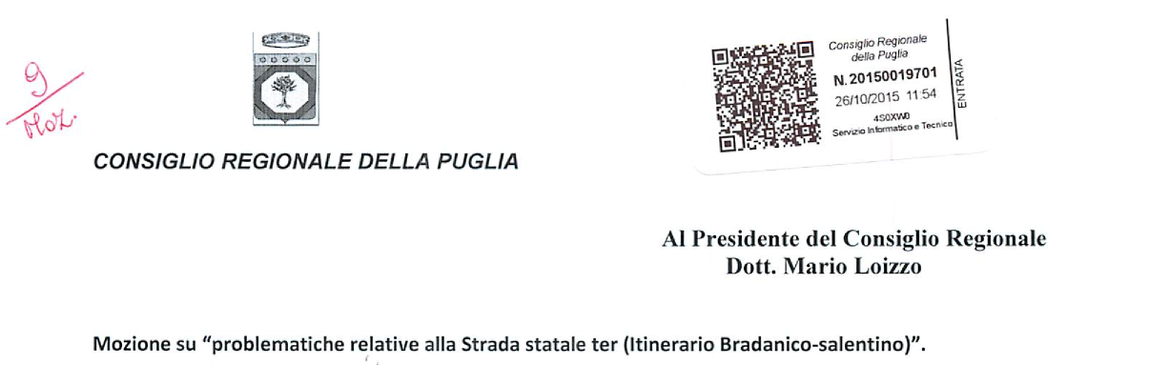
Premesso che:
- il 3.08.2011 il CIPE approvò la delibera n.62 contenente lo stanziamento delle risorse necessarie finalizzate, in particolare, allo sviluppo della rete infrastrutturale del Mezzogiorno;
- per la Puglia, tra gli altri,prevedeva l'intervento relativo alla strada statale Ter (conosciuta come Itinerario Bradanico-salentino) per i lavori di ammodernamento del tronco Manduria-Lecce e più specificatamente di San Pancrazio Salentino - I Lotto 2° stralcio, opera fondamentale per il territorio salentino in quanto consente un collegamento veloce tra le zone ovest della provincia di Lecce e lo snodo di collegamento viario che conduce ai porti di Brindisi e Taranto nonché all'aeroporto di Brindisi;
Considerato che:
- il 27.05.2013 la Regione Puglia sottoscriveva l'Accordo di Programma Quadro "Trasporti" (APQ) con il Ministero delle Infrastrutture e dei Trasporti e il Ministro dello Sviluppo Economico con il relativo disciplinare del Programma Quadro che prevedeva una serie di prescrizioni tra cui l'applicazione di sanzioni in caso di ritardo o mancato adempimento di quanto previsto dal disciplinare stesso;
- in data 3.03.2014 il parere negativo espresso dal Nucleo di Valutazione e Verifica degli Investimenti Pubblici della Regione Puglia ha comportato il blocco dell'opera;
- tale situazione pone grave nocumento per la realizzazione dell'opera infrastrutturale ritenuta fondamentale non solo per il territorio salentino
Per quanto sopra descritto il Consiglio impegna
- I1 Presidente e la Giunta Regionale ad individuare tutte le forme di finanziamento utili,(anche attraverso i PON infrastrutture e reti 2014-2020),Ie quali permetterebbero di rimettere immediatamente in quanto l'iter per la realizzazione dell'opera, anche in ossequio alla deliberazione di Giunta Regionale del 29 settembre u.s.
